**Приложение 1. Техническое задание**

**1 Введение**

Настоящее техническое задание распространяется на разработку программного продукта «CookingBook» для применения в области управления и хранения рецептов блюд. Программа предназначена для упрощения процесса организации рецептов, предоставляя пользователям возможность добавлять новые рецепты, редактировать и удалять существующие.

**2 Основания для разработки**

Программный продукт разрабатывается в соответствии с учебным планом кафедры «Систем управления и информационных технологий в строительстве» ВГТУ по дисциплине «Программная инженерия».

**3 Назначение разработки**

Программный продукт «CookingBook» разработан для упрощения организации и управления кулинарными рецептами и блюдами. Основная цель данного продукта - облегчить процесс создания, редактирования и хранения рецептов, а также обеспечить пользователей инструментами для удобного поиска и сортировки блюд. Программа предназначена для повышения эффективности пользователей в приготовлении разнообразных блюд, делая процесс кулинарного творчества более организованным.

**4 Требования к функциональным характеристикам программного продукта**

4.1 Функциональные требования

|  |  |
| --- | --- |
| **Идентификатор функционального требования** | **Описание** |
| FUN-01 | Пользователь может добавить новое блюдо, введя его название, время приготовления, ингредиенты, процесс приготовления и отметив, является ли это блюдо его любимым. |
| FUN-02 | Редактирование существующего блюда |
| FUN-03 | Пользователь может удалить выбранное блюдо из базы данных. |
| FUN-04 | Поиск блюд и базы данных |
| FUN-05 | Пользователь может сортировать блюда по различным критериям, таким как понравившиеся, последние добавленные и по алфавиту. |
| FUN-06 | Разбиение рецепта на конкретные шаги. |

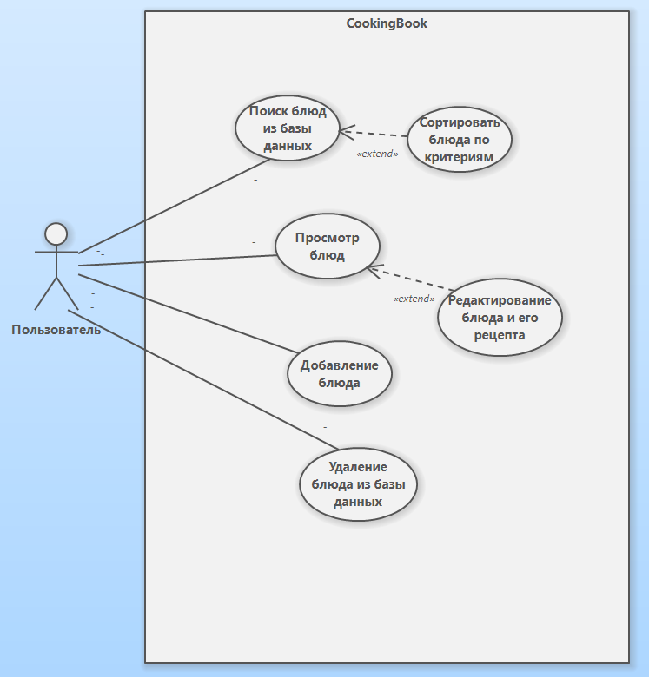

4.2 Требования к надежности

|  |  |
| --- | --- |
| **Идентификатор требования надежности** | **Описание** |
| REL-01 | Программное обеспечение использует локальную базу данных для хранения данных. В случае возникновения ошибок или сбоев система обрабатывает их корректно, обеспечивая целостность данных. |
| REL-02 | В случае сбоев или отказов программного обеспечения, важно свести к минимуму время, необходимое для восстановления доступа к данным и возобновления работы функциональности. |
| REL-03 | Корректное сохранение данных при сбоях |

4.3 Условия эксплуатации

|  |  |
| --- | --- |
| **Идентификатор требования**  **производительности** | **Описание** |
| PER-01 | Обработка не менее 10 запросов в секунду при максимальной нагрузке |
| PER-02 | Время отклика системы не превышает 5 секунд при обычной нагрузке |
|  | Восстановление после сбоя не более чем за 5 минут |

|  |  |
| --- | --- |
| **Идентификатор требования**  **поддерживаемости** | **Описание** |
| SUP-01 | Система должна поддерживать возможность проведения различных тестов для обеспечения её корректной работы. |
| SUP-02 | Система должна быть спроектирована таким образом, чтобы её функциональность можно было легко расширять при необходимости. |
| SUP-03 | Система должна быть легко восстанавливаемой после сбоев и ошибок, обеспечивая минимальные простои. |
| SUP-04 | ПО должно быть удобным для технического обслуживания и обновления. |
| SUP-05 | ПО должно корректно работать в различных средах и на различных устройствах, обеспечивая одинаковый уровень функциональности. |

4.4 Требования к составу и параметрам технических средств

Минимальная конфигурация технических средств:

* Тип процессора Core i3 - 330M
* Объем ОЗУ 3072 Мб.
* Жесткий диск HDD 50 Гб
* Любая видеокарта (например, GeForce 310M)

4.5 Требования к информационной и программной совместимости

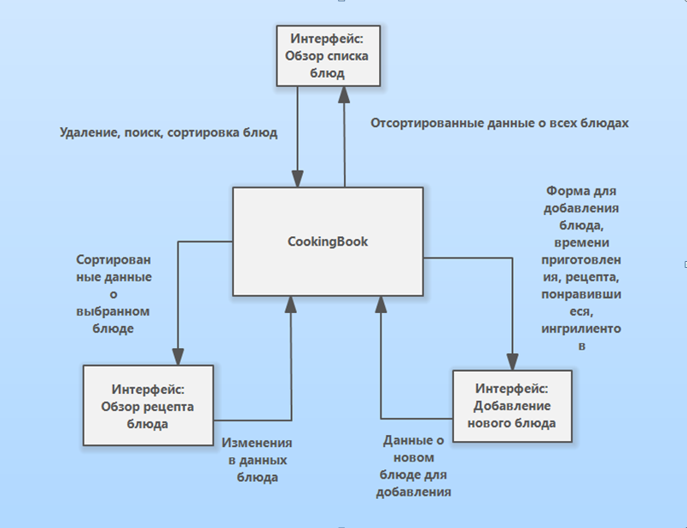

|  |  |
| --- | --- |
| **Идентификатор требования к интерфейсам** | **Описание** |
| INT-01 | Интерфейс: “Обзор списка блюд”:   * INT-1.1: Возможность удаления данных блюда. * INT-1.2: Возможность сортировки вывода данных о блюдах. * INT-1.2: Возможность поиска блюда по названию. |
| INT-02 | Интерфейс: “Добавление нового блюда”:   * INT-2.1: Предоставления формы для заполнения новых данных и кнопка для сохранения. |
| INT-03 | Интерфейс: “Обзор рецепта блюда”:   * INT-3.1: Вывод всех данных об определённом блюде. * INT-3.2: Возможность изменить данные о блюде. * INT-3.3: Вывод данных рецепта по определённым шагам. |

4.6 Требования к маркировке и упаковке.

Не предъявляются.

4.7 Требования к транспортированию и хранению.

Не предъявляются.

4.8 Специальные требования.

|  |  |
| --- | --- |
| **Идентификатор требования удобства** | **Описание** |
| USA-01 | Возможность менять размер окна |
| USA-02 | Возможность менять размер таблиц |
| USA-03 | Перемещение окна в любую часть экрана |

Графический пользовательский интерфейс будет иметь форму десктопного приложения, где все функциональные возможности визуально и логически сгруппированы в тематические блоки, соответствующие типам объектов, с которыми они связаны, например, управление списком рецептов и добавление новых блюд.

Особое внимание уделено эргономике приложения. Основная концепция заключается в обеспечении удобства и простоты использования, с акцентом на минимизацию усилий пользователя для выполнения основных задач. Все элементы интерфейса организованы так, чтобы обеспечить интуитивно понятное взаимодействие и легкость навигации.

**5 Требования к программной документации**

Разрабатываемое программное обеспечение должно включать:

* Техническое задание;
* Пояснительную записку;
* Руководство пользователя;

**6 Технико-экономические показатели**

Трудоемкость разработки – 108 чел/ч

**7 Стадии и этапы разработки**

|  |  |  |  |
| --- | --- | --- | --- |
| 1 | Выбор темы и согласование ТЗ | 1-2 неделя | Документ Концепция проекта |
| 2 | Анализ предметной области и точная постановка задачи в форме внешнего описания | 3-5 неделя | Документ ТЗ |
| 3 | Проектирование ПС | 6-9 неделя | Архитектурная спецификация |
| 4 | Кодирование и отладка | 10-13 неделя | Код программы с комментариями |
| 5 | Подготовка программной документации | 14-17 неделя | Руководство пользователя |
| 6 | Защита проекта | 18 неделя |  |

**8 Порядок контроля и приемки**

Испытание представленной модели и контроль качества ее работы провести на базе компьютерного класса. Во время испытаний проверить работу системы по тестовым сценариям (приложение 3):

* добавления нового блюда
* обновления информации о блюде
* проверка удаления блюда